ЛГУ-02 |  | Урна металлическая круглая
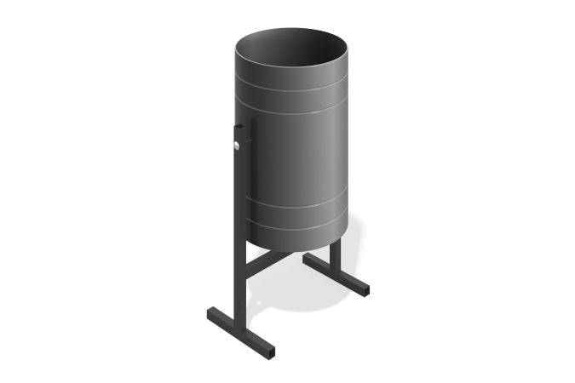

Размеры, мм: | 265x330x595 | Вес, кг: | 0
Характеристики материалов
Материалы: металл.
Комплектация: корпус урны – 1 шт, опора – 1 шт, комплект крепежа – 1 шт.
Урна представляет собой сварную опору с установленным корпусом. Металлокаркас выполнен из профильной трубы 20 мм x 20 мм x 1,5 мм и листа толщиной 0,8 мм. В профильной трубе предусмотрены четыре отверстия диаметром 10,2 мм для крепления анкера диаметром 10 мм. Весь крепеж оцинкованный, металлическая поверхность обработана для защиты от коррозии.

